bundesamt-wald.at
Antrag auf Registrierung einer
Zertifizierungsstelle gemäß § 5 NFBioV
Die im Folgenden angegebenen Daten dienen zur Registrierung als Zertifizierungsstelle, die gemäß § 2 Z 10 Nachhaltige forstwirtschaftliche Biomasse-Verordnung – NFBioV (BGBl. II Nr. 85/2023, geändert durch BGBl. II Nr. 124/2026) Zertifikate für Unternehmen mit Sitz in Österreich ausstellen und Unternehmen und Erzeuger mit Sitz in Österreich kontrollieren.
*
Pflichtfelder
*
*
*
*
*
Name der Zertifizierungsstelle
Zustellfähige Anschrift der Zertifizierungsstelle
Name(n) der verantwortlichen Person(en)
Anschrift(en) der verantwortlichen Person(en)
Alle Staaten, in denen Aufgaben im Sinne der Nachhaltige forstwirtschaftliche Biomasse-Verordnung – NFBioV
erfüllt werden
*
Zertifizierungssystem(e)
Telefon; E-Mail
*
☐
Ich bestätige, dass ich Kontrollen und Maßnahmen im Sinne des § 10 der NFBioV durch die zuständige
Behörde dulde und ich dieser die dort festgelegten Betretungsrechte gewähre.
☐
Ich habe die allgemeinen Informationen auf der Datenschutz-Informationsseite
(https://www.bundesamt-wald.at/datenschutzinformationen.html) und die Informationen über die
Veröffentlichung der Registrierung auf der Homepage des Bundesamts für Wald gelesen.
__________________________________________________________________________________________________
Antrag auf Registrierung einer Zertifizierungsstelle gemäß § 5 NFBioV Seite 1 von 2

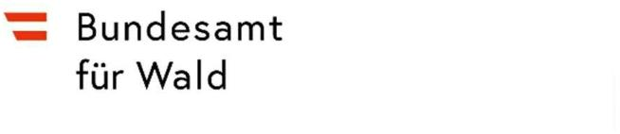

Der Antrag mitsamt den Nachweisen über eine aufrechte Vereinbarung mit einem
anerkannten Zertifizierungssystem über die Zertifizierung von forstwirtschaftlicher
Biomasse ist per E-Mail, postalisch oder persönlich an das Bundesamt für Wald zu
übermitteln.
-
-----------------------------------
---------------------------------------------------------------------------------------------
Name in Blockschrift, Unterschrift und ggf. Firmenstempel
Ort, Datum
Rückfragehinweis:
Bundesamt für Wald, Seckendorff-Gudent-Weg 8, 1131 Wien
E-Mail: red@bfw.gv.at
Stand: Juli 2026
_
_________________________________________________________________________________________________
Antrag auf Registrierung einer Zertifizierungsstelle gemäß § 5 NFBioV 2 von 2

